В депутатском центре Катав-Ивановского местного отделения партии «Единая Россия» прошел прием Главы Катав-Ивановского городского поселения

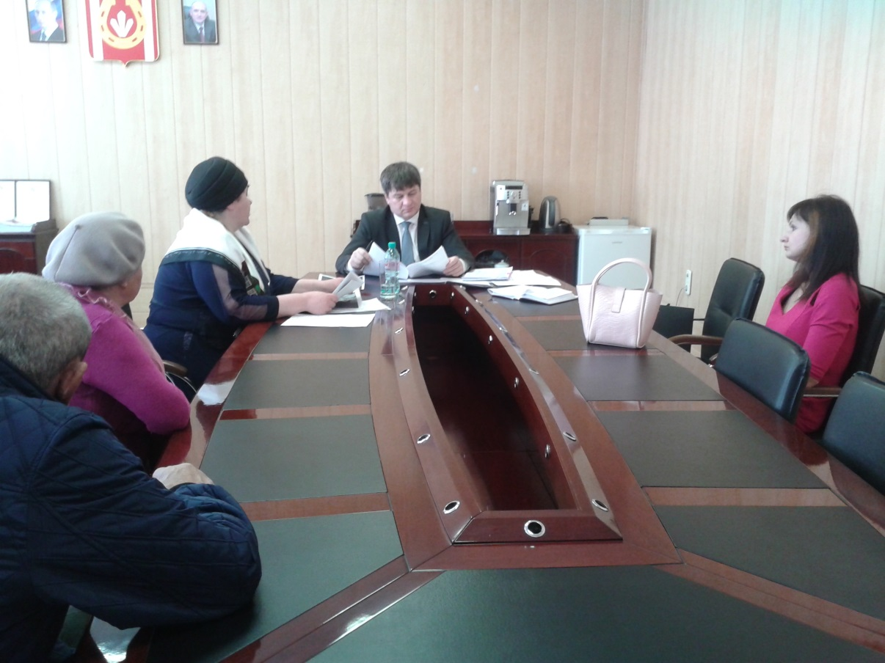

Ивану Норко пришлось расставлять классические запятые в предложении «сносить нельзя ремонтировать»
Один из домов мкр. Стройгородок разрушается от времени и от бесхозяйственности собственников. Глава города предложил два варианта решения этого вопроса. Жители встали на перепутье – на чем же настаивать – то ли на ремонте, то ли на признании дома ветхо-аварийным, чтобы можно было расселить катав-ивановцев в более безопасное жилье. Оказалось, что не просто отказаться от дома, в котором прошла вся жизнь. Ушли с приема в задумчивости.
Юлия Волкова, депутат Катав-Ивановского Собрания депутатов, председатель Местного совета сторонников партии «Единая Россия» на прием к главе города пришла вместе с группой инициативных жителей своего избирательного участка. Обсуждали сразу несколько проблемных тем.На ее участке большинство домов частные, много дач, есть дома с недобросовестными владельцами, которые не спешат прокапывать водоотводные канавы. Большие потоки воды становятся настоящим бичом для подворий, находящихся ниже по рельефу местности.
Иван Норко сразу нескольким группам обратившихся граждан подробно рассказал о работе, которая ведется по восстановлению освещения города, обсудил все предложения улучшить дислокацию уличных светильников.
Жителям мкр.Шанхай было приятно услышать о том, что в день их обращения идет плановое грейдирование. Одним вопросом меньше. Глава города подтвердил, что ремонт дорожного полотна на участке съезда в микрорайон и установка водоразборной колонки на ул.Малая Юрюзанская должны решиться в этом году с помощью районной власти.
На все вопросы, прозвучавшие в ходе приема, Иван Норко дал ориентировочные ответы и взял их исполнение под свой контроль.

